PREFEITURA MUNICIPAL DE RIBEIRÃO GRANDE- SP

CNPJ 67.360.446/0001-06
Rua Francisco Fhellipe de Lima, nº 40 – Ribeirão Grande – SP – 18.315-000
PABX: (15) 3544 8800 –

Departamento Administrativo/Financeiro – Coordenadoria de Compras/Licitações

Homologação / Adjudicação

PROCESSO Nº 4563/2014

Pregão Presencial 44/2014

OBJETO: O OBJETO DA PRESENTE LICITAÇÃO É A ESCOLHA DA PROPOSTA MAIS VANTAJOSA PARA A AQUISIÇÃO DE MATERIAIS ODONTOLÓGICOS (PROGRAMA SORRIA SÃO PAULO). CONFORME ESPECIFICAÇÕES CONSTANTES NO ANEXO I - TERMO DE REFERENCIA.

HOMOLOGAÇÃO

- HOMOLOGO a decisão da COMISSÃO PERMANENTE DE LICITAÇÕES desta Prefeitura, conforme a tabela em anexo;
- A ASSESSORIA JURÍDICA, para elaborar contrato neste sentido, se necessário;
- A DIRETORIA DE FINANÇAS para providenciar a Nota de Empenho e respectivo pagamento;
- Após formalidades legais, arquive-se.

ADJUDICAÇÃO

CONSIDERANDO a decisão da COMISSÃO PERMANENTE DE LICITAÇÕES, optamos pela ADJUDICAÇÃO do presente:

EMPRESA: CLÉBER PEDROSO DA COSTA - ME CNPJ: 14.177.493/0001-44INSCRIÇÃO ESTADUAL: 758.006.754.110 ENDEREÇO: RUA SILVÉRIO, Nº 372 BAIRRO: CENTRO CEP: 18315-000 CIDADE: RIBEIRÃO GRANDE /SPFONE: 3544-1113 TOTAL: R$ 3.000,00(Três Mil Reais)

RIBEIRÃO GRANDE, 27 de Dezembro de 2014..

___________________
Joaquim Brisola Ferreira
Prefeito

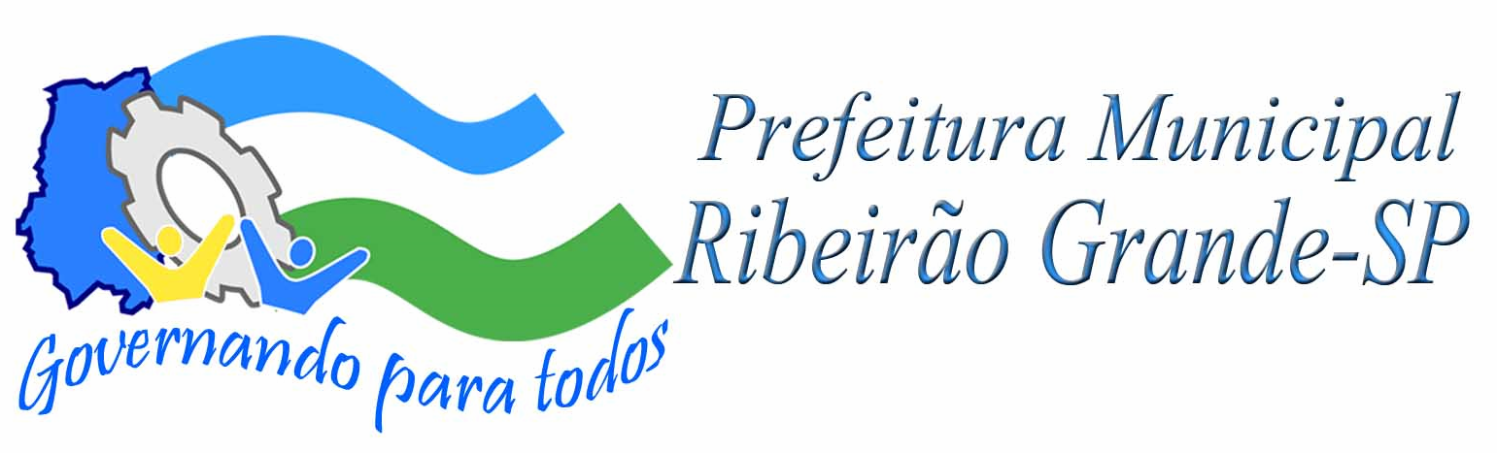
RESPEITO E TRABALHO

